



_______________________________________________________________________________

Информационный бюллетень органов местного самоуправления муниципального образования сельского поселения Куть –Ях
__________________________________________________________________________________________
№ 37 (249), 21 октября 2015 года _________________________________________
официальный сайт администрации сельского поселения Куть -Ях http://admkut-jah.ru/

ПОМОГАЕТ АВТОМАТИКА

Очень частыми причинами пожаров в жилых домах являются: нарушение правил устройства отопительных печей, неосторожность при курении, нарушение правил пользования электрооборудованием.
Исходя из вышесказанного, можно сделать вывод о том, что большое значение в предупреждении гибели и травмирования людей, нанесении большого ущерба имуществу от пожаров принадлежит установке в помещениях таких эффективных средств предупреждения и предотвращения пожаров, как устройства защитного отключения электроэнергии (УЗО), автономные пожарные извещатели, противопожарные устройства пожаротушения BONTEL (БОНТЕЛ).
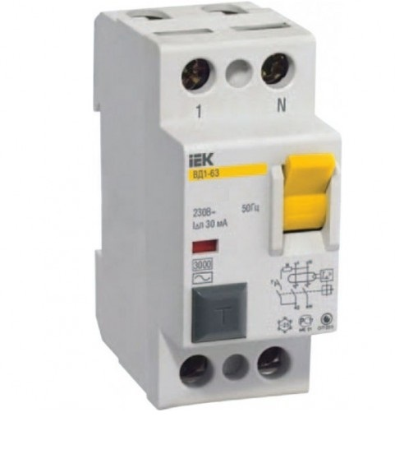
Для защиты от поражения электрическим током, от возгорания и пожаров, возникающих вследствие возможных повреждений изоляции, неисправностей электропроводки и электрооборудования служат УЗО.
Известно, что более трети всех пожаров происходит именно по вине электрооборудования из-за нагрева проводников и изоляции токами короткого замыкания.
Современные жилые помещения оснащены большим количеством электроприборов, что ведет к большой нагрузке в электросети, и как следствие к быстрому износу изоляции электропроводов как в электроприборах, так и электросети.
Вместо УЗО также устанавливают дифференциальные автоматы, которые по своей конструкции объединяют одновременно УЗО и автоматический выключатель.

Для раннего обнаружения признаков пожара служат пожарные извещатель.

Пожарный извещатель - это устройство (датчик) для формирования сигнала о пожаре.
В каждой квартире (в жилых комнатах) рекомендуем установить автономные оптико-электронные дымовые пожарные извещатели, которые легко монтируются, просты в обслуживании, и своевременно смогут вас оповестить о возникшем пожаре. Обнаружение пожара в начальной стадии возникновения позволит в кротчайшие сроки его ликвидировать, ограничить площадь распространения, эвакуировать в безопасную зону.

Для тушения возникшего возгорания и не распространения пожара разработано новейшее средство- противопожарная ампула «BONTEL». Устройство пожаротушения предназначено для тушения пожаров классов А, В, С и Е, в качестве автономной или автоматической установки пожаротушения, а так же взамен переносных огнетушителей в замкнутых помещениях.
Огнетушащее вещество BONPET, которым заправлена ампула обладает комбинированным способом тушения:
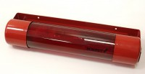
Производит активное охлаждение зоны горения
Разбавляет горючую среду парами негорючего вещества
Изолирует источник зажигания от горючей среды устойчивой пленкой препятствующей повторному возгоранию с последующим саморазложением.
Вещество BONPET также используется в огнетушителях и спрей-баллончиках, для удобства их применения в различных ситуациях. Срок эксплуатации ампулы- 10 лет.

Информация для приобретения и установки средств предупреждения и предотвращения пожаров:

Приобретение автономных пожарных извещателей,
приобретение и обслуживание огнетушителей:

- ООО «ППР+» г.Нефтеюганск , ул.Набережная 22/1, тел. 8(3463)23-34-69;
- ООО "Техносервиз" г.Пыть-Ях, ул.Магистральная 76, тел.8(3463)46-83-69
- ООО «Пирант» г.Сургут, ул 30 лет Победы 53, тел.8 (3462)50-13-10.

Установка УЗО( устройсто защитного отключения электроэнергии),
установка автономных пожарных извещателей:
- г.Нефтеюганск, ул.Парковая 6/7, офис 113, тел.8(3463)29-48-05
(ООО "Техно-Модуль") (все виды электромонтажных работ и др.);
Приобретение противопожарной ампулы:
- г.Нефтеюганск, НИПР(институт научного прогнозирования), т.23-26-29
или по сети Интернет.
Помните, что нет ничего дороже человеческой жизни!
Оградите себя и своих близких от возможных пожаров!
( Пожарная часть (п.Салым) ФКУ "Центроспас-Югория" по Нефтеюганскому району)

«Куть –Яхский вестник»  Информационный бюллетень муниципального образования  сельского поселение Куть -Ях  Учредитель: Администрация сельского поселения Куть –Ях (распоряжение администрации сельского поселения Куть -Ях от 13.10.2009 № 139)  Адрес: 628335 ХМАО-Югра, Нефтеюганский район,  п. Куть –Ях, д.6а | Ответственный за выпуск  и распространение бюллетеня:  Смирнова А.С. 8(3463)292324  Е-mail: kut20062006@yandex.ru  http://admkut-jah.ru/  Отпечатано и размножено с помощью оргтехники администрации сельского поселения Куть-Ях  Тираж: 10 экземпляров  Цена: Бесплатно  Тираж: 6 экземпляров | Бюллетень не подлежит государственной регистрации средств массовой информации в соответствии со статьей 12 Закона Российской Федерации от 27.12.1991 №2124-1 «О средствах массовой информации»

